Cercle de Boulouris-26 novembre 2009

Rocher de Roquebrune : les 4 sommets

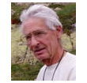
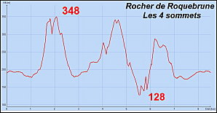
Aujourd’hui Bruno Guérin nous emmène à deux pas de chez nous. Nous allons gravir le Rocher de Roquebrune. Ou plus précisément les quatre sommets du Rocher. Il est 8h30. Nous voici 20 randonneurs au pied du Rocher. Vingt randonneurs prêts à nous lancer à l’escalade de ces quatre sommets. Nous serons 21 lorsque Françoise – qui s’est trompée d’heure – nous rejoindra. En l’attendant, Bruno nous présente la randonnée.
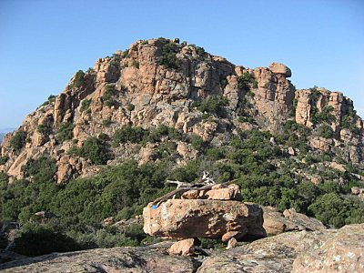
« Nous allons monter d’abord au sommet n° 1 (373 mètres), par un sentier assez raide, avec une petite escalade sur la fin. Ensuite on redescendra avant de grimper au sommet n° 2 (369 mètres). Il y aura là quelques passages délicats. Après on redescendra pour grimper à nouveau jusqu’au sommet n° 3. On redescendra au pied de la muraille pour pique-niquer. Et l’après-midi nous monterons au sommet n° 4, parmi les plaques et les rochers ».
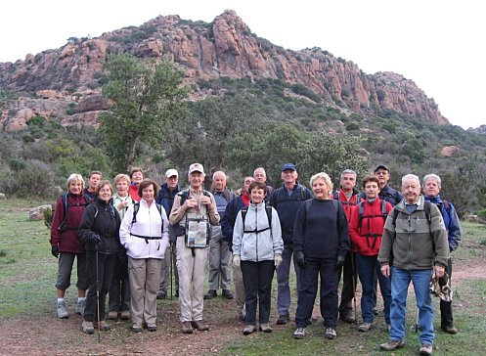
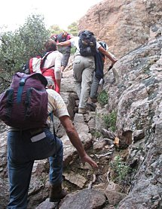
Quel programme ! Et dire que certains croyaient que ce serait une petite rando facile d’à peine 10 km ! Mais avec son profil en dents de scie, le dénivelé frisera les 800 mètres. C’est clair : nous allons en baver ! Mais le temps passe et toujours pas de Françoise ! Qui plus est, la communication entre elle et nous est coupée. Bruno meuble un peu le temps mort en nous parlant d’un sujet qui le passionne : la géologie. « Le Rocher constitue un énorme bourrelet de roche sédimentaire au pied des Maures. Roche appelée arkose et composée d’un conglomérat de roches diverses : gneiss, embréchite, granit, galets de rhyolite ». Bruno tente encore de nous faire patienter, en nous parlant du circaète Jean-le-Blanc, du merle bleu ou du blaireau. Mais il faut se rendre à l’évidence : Françoise ne viendra plus. D’ailleurs il fait frais et nous avons besoin de nous dégourdir les jambes.
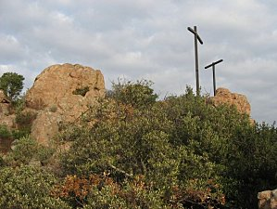
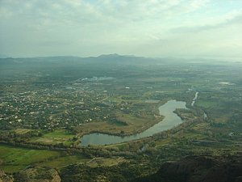
Nous nous élançons en direction du sommet n° 1 : le Rocher des trois croix. Nous montons par un sentier assez raide, à travers un bois de chênes-lièges. Sentier vite encombré de rochers qui forment de hautes marches. Rien de tel pour nous réchauffer. A la première halte, nous nous allégeons de quelques vêtements superflus. Nous empruntons à présent un chemin à découvert, en direction d’une belle dent rocheuse. La végétation se fait moins dense. Nous pénétrons dans le monde des rochers. Yvette demande : « C’est l’heure du casse-croûte ? » La réponse est NON. Ce n’est pas l’heure. Nous poursuivons notre grimpette en direction des trois croix. Nous en apercevons deux, juste au-dessus de nous. Encore un peu d’escalade et nous atteignons le sommet n° 1. Jean scrute le bas du Rocher : « J’ai beau chercher. Je ne vois pas Françoise. » Puis tout à coup « Regardez là-bas, le renard ! » Un renard grimpe en effet dans les rochers. « Il monte mieux que nous ! » remarque Martine. Le ciel est couvert. Malgré la brume, la vue est magnifique. Ici la mer, puis le massif des Maures. Et de l’autre côté, la vallée de l’Argens et l’Estérel. Pendant la pause, Bruno nous conte l’histoire des trois croix. « Le Rocher des Trois Croix, nom véritable du rocher de Roquebrune, a toujours fasciné les hommes qui y dressèrent jadis trois croix aujourd’hui disparues. Celles que l’on voit à présent sont l’œuvre du sculpteur Bernar Venet, établi au Muy depuis plusieurs années. Sensible à la beauté du lieu, Bernar Venet souhaita « signer » ce paysage grandiose et mystique à la fois. Pour chacune de ces croix le sculpteur a choisi de rendre hommage à trois artistes majeurs de l’histoire de l’art. Il s’est inspiré de célèbres crucifixions peintes au 14ème, 15ème et 16ème siècles ». Le randonneur averti aura bien sûr reconnu aisément la référence aux œuvres de Giotto, Grunewald et Le Greco !
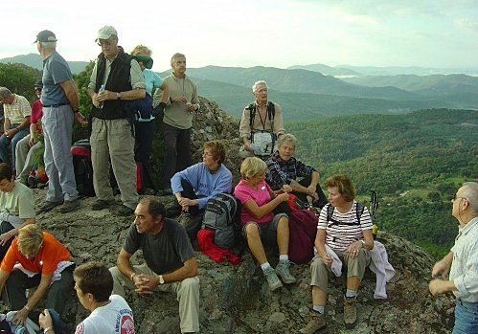
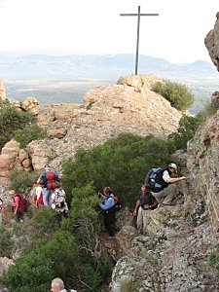
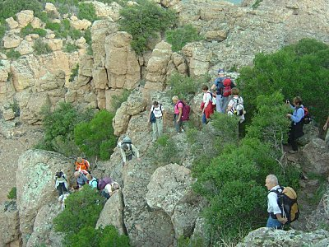
« On reprend la marche » nous dit Bruno. « On va passer sous une croix ». Nous abordons un passage très étroit. A droite, c ’est le rocher. A gauche, c’est le vide. « Ne vous approchez pas du bord ! » Ce pourrait être le leitmotiv de la journée ! Heureusement des câbles ont été installés en début de descente. Il suffit de bien s’accrocher ! Après le passage câblé, nous poursuivons notre descente dans ce que Bruno appelle « un chaos cyclopéen », c’est-à-dire un amoncellement colossal de rochers. Nous poursuivons notre parcours d’escalade ou plutôt de désescalade. A chacun sa méthode : face au vide ou face au rocher. L’important est de trouver les bons points d’appui et de ne pas se bousculer ! « T’es content d’être venu ? » demande Bruno à Jacky. Qui semble apprécier cette descente le long de la corniche rocheuse.
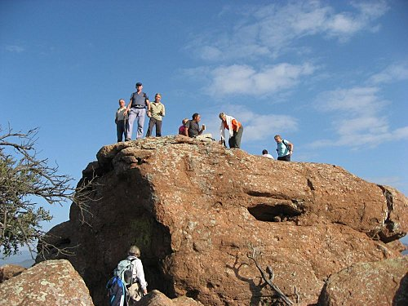
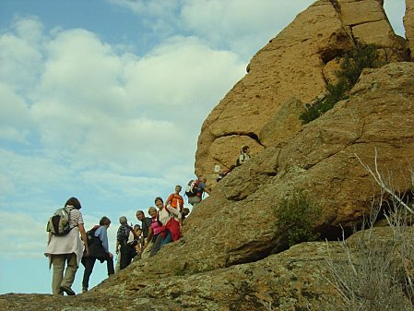
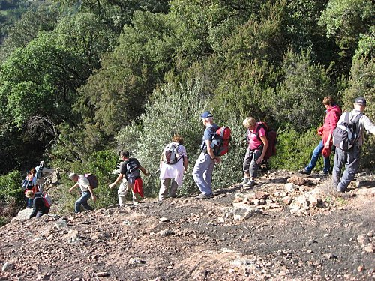
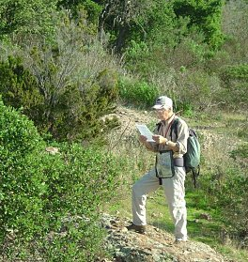
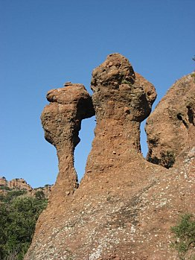
Puis nous apercevons d’en bas le sommet n° 2. Encore quelques minutes de grimpette. Soudain Jean nous dit « J’entends Françoise. Elle arrive ! » Est-ce une blague ? Mais non, on entend une voix au loin. C’est Françoise qui s’approche. Arrivée au sommet elle nous expliquera qu’elle n’a ni trouvé notre parking ni suivi notre itinéraire. Peu importe puisque la voici. La grimpette n’est pas tout à fait terminée. Il nous faut encore contourner puis escalader d’énormes rochers. Et nous voici au sommet n° 2. A présent le soleil brille et de partout la vue est magnifique. Il est 10h40. Nous prenons enfin le temps d’une pause casse-croûte. Puis il nous faut redescendre, dans les rochers d’abord, dans la caillasse ensuite. Quelques minutes plus tard, Bruno nous annonce : « A partir d’ici, vous pouvez ressortir vos bâtons ! » Car ces fichus bâtons étaient bien encombrants dans les passages d’escalade. Nous poursuivons notre descente jusqu’au pied du Rocher. Nous marchons à présent sur une large piste, facile, agréable. Pas besoin de regarder ses pieds ! On peut en profiter pour admirer le Rocher de Roquebrune vu d’en bas. « Ce rocher, nous dira Bruno, est à cheval sur les communes de Roquebrune-sur-Argens et du Muy. L'érosion y a sculpté et creusé des grottes, agrandi les failles et modelé des colonnes en forme de champignons, comme les Deux Frères ». Les Deux Frères, justement les voici, se détachant sur fond d’azur. « On dirait un paysage phallique » remarque fort à-propos Daniel. Nous nous arrêtons pour contempler ce paysage à la fois sauvage et colossal par sa taille. Impressionnant ! Bruno se met à l’écart et nous raconte : « Le sommet n° 3 dresse sa fière silhouette postée en avant-garde des Maures et domine la vallée de l’Argens de ses grès rouges déchiquetés qui annoncent l’Estérel. Dans ce paysage sauvage, ont été mis à jour des vestiges mégalithiques et des oppida de l’âge de fer, camps retranchés dans leurs enceintes de pierres sèches. Des petites chapelles, un vieux four à tuiles ou d’anciens moulins à huile témoignent de l’importante activité humaine qui régnait sur les flancs du rocher ».
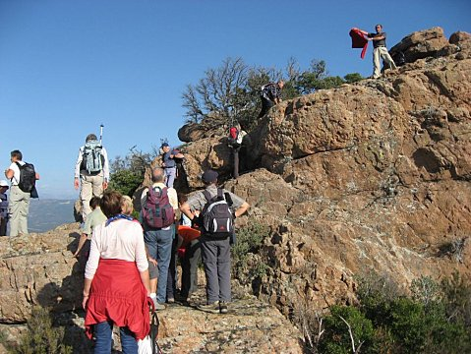
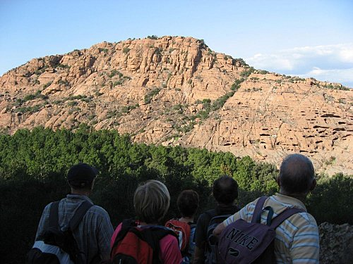
« En montant vers le sommet n° 3, nous verrons les vestiges de l’ancien village et de sa chapelle ». Nous attaquons la grimpette et pénétrons bientôt dans un bois de chênes-lièges. « Serrez les rangs pour ne pas vous perdre ! » Nous grimpons donc en nous serrant les uns aux autres. Bientôt nous pouvons admirer sur notre gauche, une vue splendide sur le sommet n° 4, bien éclairé par le soleil. On distingue nettement la grotte de l’ermite et sa chapelle. « Nous ne monterons pas à la grotte de l’ermite. D’ailleurs il n’est pas là. On passera en bas et on montera sur la droite ». Mais nous n’en sommes pas là ! Chaque sommet en son temps. Grimpons d’abord le n° 3 !
Le sentier se faufile entre les sommets 3 et 4. C’est le Pas du Facteur. Puis nous prenons sur

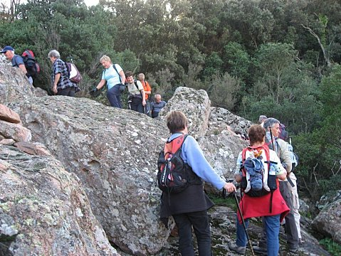

la droite un sentier très raide qui monte à travers parmi les chênes-lièges, arbousiers et bruyères arborescentes. Nous atteignons les vestiges du village médiéval. Un petit tour près des ruines et nous reprenons notre grimpette. Nous voici maintenant sur la ligne de crête, au droit d’une belle plate-forme rocheuse. Nous apercevons le sommet, constitué d’énormes blocs, posés les uns sur les autres. Pour atteindre le sommet, il nous faut encore escalader un étroit passage. Bruno et Jean nous aident à franchir ce passage délicat en nous indiquant les bonnes prises, en nous tenant la main ou en nous tirant. A la descente, Jean offrira même son genou comme point d’appui !
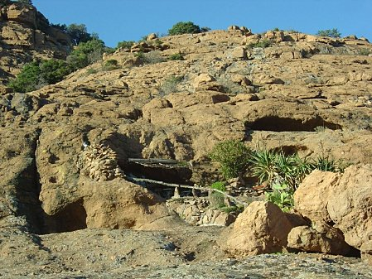
Nous voici enfin au sommet n° 3. Là encore, la vue est magnifique. Le temps d’une photo – tiens ! sur celle-ci on peut voir les deux photo graphes ! – et nous descendons au pied des rochers. Il est 13 heures. C’est l’heure du pique-nique. Le ciel est dégagé, le soleil brille. Nous dévorons notre repas avec appétit. Car l’escalade, ça creuse ! Mais ne nous attardons pas : il nous reste encore un sommet à gravir. Nous revenons sur nos pas puis bifurquons sur la droite. Nous poursuivons notre descente à l’ombre. Sans trop nous presser, car les marches sont bien hautes. Puis nous parvenons au pied du massif rocheux où se dresse le sommet n° 4. C’est le dernier sommet ! Mais certains commencent à en avoir plein les bottes. Un petit groupe de 4, conduit par Jean, décide d’en rester là. Ils iront nous attendre aux voitures.
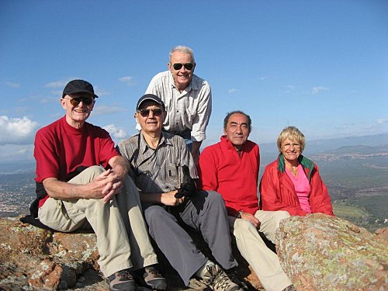
Nous grimpons à flanc de rocher. Sur sa croupe dénudée, dirait Bruno.
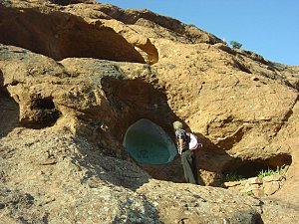
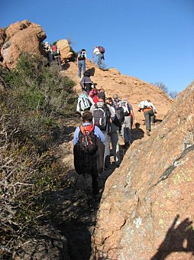
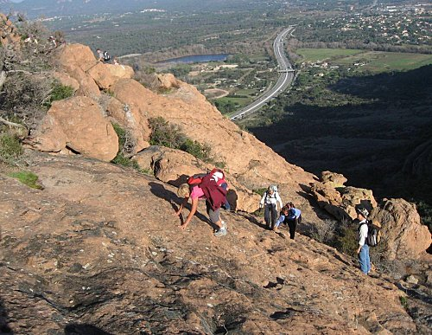
La paroi rocheuse comporte de nombreuses excavations, certaines étant de véritables grottes. On aperçoit au-dessus de nous, la grotte aménagée par « Frère Antoine » qui vit là depuis de nombreuses années. Nous marchons à flanc de massif et passons au pied d’une petite grotte transformée en chapelle. Nous grimpons à même le rocher. Bruno entraîne une partie du groupe sur la droite : la pente y est moins raide. Les derniers préfèrent escalader le rocher en voie directe. La grimpette devient très raide. On avance comme on peut, debout ou à quatre pattes. A mesure que nous nous élevons, nous découvrons la vue superbe sur la vallée de l’Argens. Mais certains n’en profitent guère, occupés à s’accrocher à la paroi des pieds et des mains. Arrivée sur la crête, Cathy semble vouloir prendre son envol. « Est-ce qu’on arrive ? » On n’arrive pas encore, mais on approche ! Voici à nouveau un passage délicat. Jacky et Camille nous aident à franchir un passage resserré entre deux parois rocheuses. Il no us faut prendre appui sur le tronc d’un arbre pour se sortir de ce goulet. Et nous atteignons le sommet. La vue est magnifique de tous côtés. Nous immortalisons notre victoire par une photo de groupe.
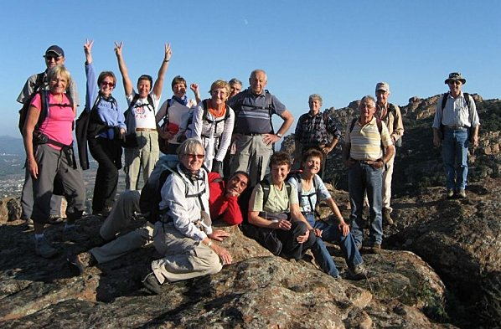
Camille semble épuisé. Mais n’a-t-il pas dit : « C’est fatigant à la longue, toutes ces dames ! » Ces dames qu’il faut tirer, retenir ou pousser dans les passages délicats. Epuisé peut-être, mais ravi sans doute. Danièle tâte son sac. Les champignons qu’elle a ramassés tout à l’heure doivent être en bouillie ! « A présent nous allons suivre la crête, nous dit Bruno. Puis nous descendrons par un bon sentier ».
Nous continuons sur la crête. Le terrain est vraiment très accidenté : partout des rochers, des trous, des bosses, parmi lesquels il faut trouver son chemin. Mieux vaut regarder où l’on met les pieds ! Mais rien ne presse. Nous sommes parvenus jusqu’ici sans chute notable. Avec juste quelques égratignures. Prenons notre temps ! Voici enfin le sentier, parsemé de rochers. Nous en avons fini avec notre parcours d’escalade. Puis nous pénétrons dans un sous-bois, le sentier devient très agréable. Quelques minutes plus tard nous rejoignons nos voitures et nos 4 compagnons de randonnée. Pour fêter cette grande journée, nous allons à Roquebrune, prendre un pot bien mérité et partager une délicieuse tarte, aimablement offerte par Françoise pour se faire pardonner son retard.
Nous sommes un peu fatigués mais heureux. Heureux d’avoir gravi ces 4 sommets du Rocher de Roquebrune. Mais certains jurent, mais un peu tard, qu’on ne les y prendra plus !

Merci Bruno pour cette magnifique randonnée dans les rochers. Merci aussi à Camille, Jacky et Jean pour leur aide efficace et très appréciée.

Merci également aux 2 photographes : Jean BELLACHES, Gérard CHARPY.

Encore quelques photos :
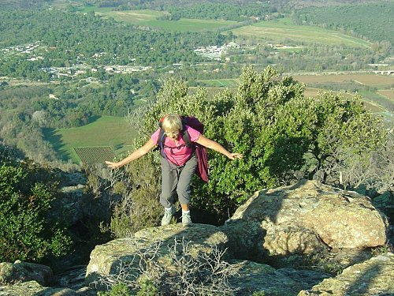
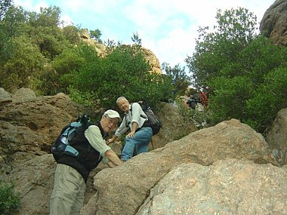
Cathy prend son envol
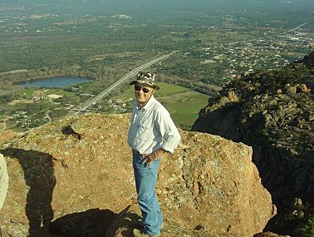
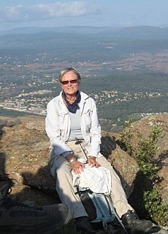
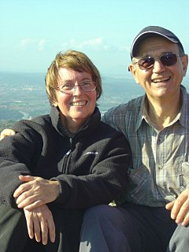
Galerie de Portraits
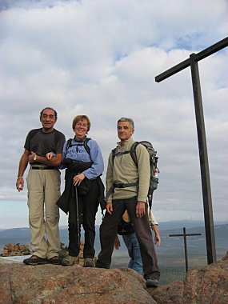
Randonneurs
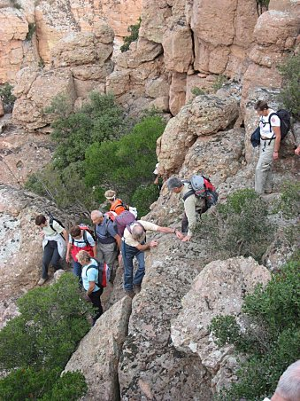
Le Rocher sous toutes ses coutures
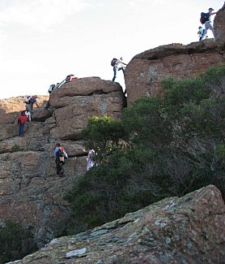
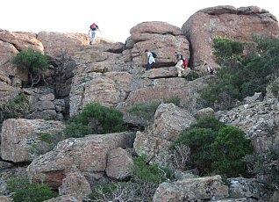
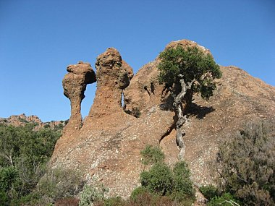

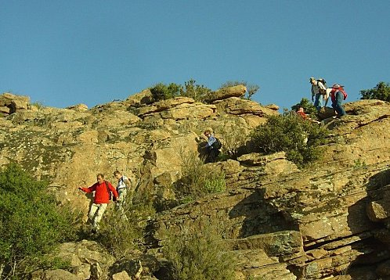

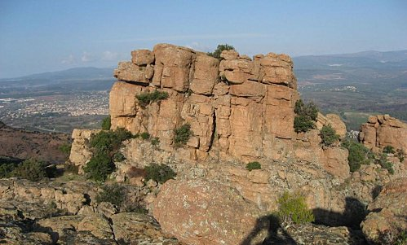

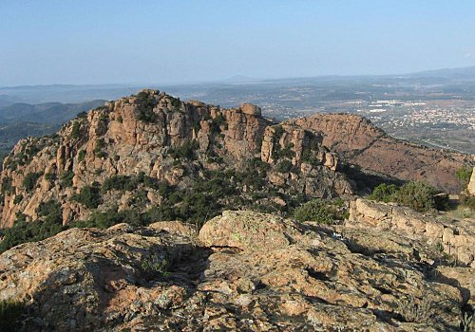

Prochaine randonnée : Jeudi 3 Décembre à 7 h 30 : Utelle (06)

ATTENTION : Le programme est changé. Ne vous fiez pas au bulletin !

Randonnée en boucle au départ du Cros d'Utelle.

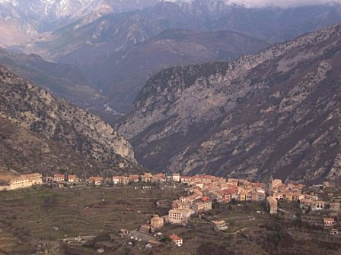
C'est ici, du charmant hameau du Cros d'Utelle que démarre le parcours où l'on admirera le talent des anciens en foulant un large chemin au pavage encore intact sur certaines portions. Nous serons sur le GR 5 avec quelques passages aériens, pour le "coup d'œil", mais sans difficulté.
Nous dominerons tout au long du parcours la profonde entaille des gorges
de la Vésubie.
Nous admirerons la cime de Rocca Sierra et les villages environnants.
En cours de route nous visiterons la Chapelle St Antoine à l'heure de la
pause "banane".
Nous déjeunerons à Utelle, avec visite des ruelles typiques, la place du
village, son église et ses chapelles.
Puis retour par le cayon du Riou et le village en ruine du Villars. Le
sentier montant est taillé dans la roche, mais tout de même très facile.
Durée : 5 h 30 – 17 km- Dénivelé : 700m – Moyen/Alto

Coût par voiture : 52€

Responsable : Roland COLLOMB

